Burlacel George 433D

Busicescu Mihain 433D

Profesor coordonator: Boicescu Laurentiu

Proiect TPI Etapa3

Tema D 23: Sistem de gestiune a abonamentelor pentru sali de sport

Proiectul va consta in realizarea unei pagini web a unui lant de sali de sport. Utilizatorul fara a se conecta la un cont sau sa creeze unul poate sa gaseasca lolcatia celor 3 Sali de sport,un slideshow cu oferte/ detalii depsre ofertele salilor de sport (momentan slideshowl contine imagini care sunt linkuti catre pagina de sign-up). Pagina unui utilizator va afisa data expirarii abonamentului alaturi de numarul de intrari ramase si daca au sau nu antrenor. Locatia va fi afisata ca o adresa in google maps.

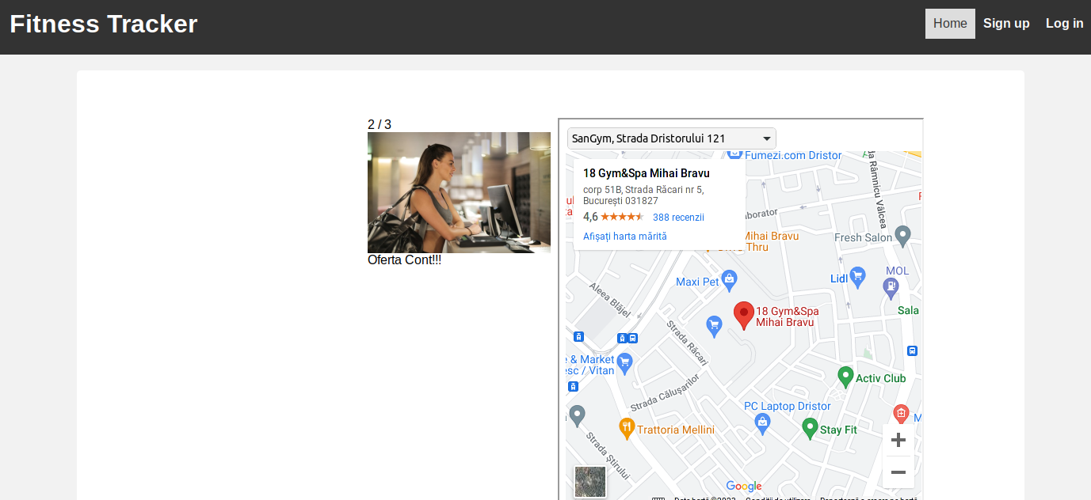

Pagina fara ca utilizatorul sa fie loghed in.

Prin detaliile din carusele se pot accesa linkuri care duc la pagini cu mai multe detalii.

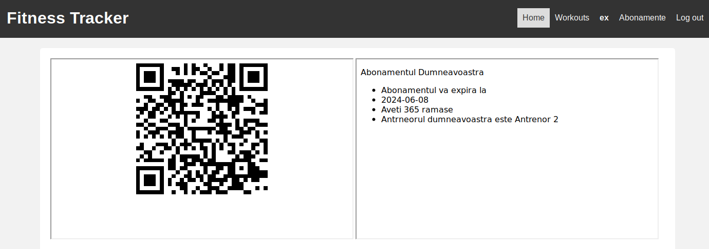

Pagina unui utilizator logged in.

Functiile de generare de cod QR pentru acces in salile de sport, sistemul Fitness Tracker sunt valabile doar pentru utilizatorii care au cont si abonament asociant contului.

Codul QR va la scanare v-a deschide un google searchcu ID-ulutilizatorului.

Cadrul cu detaliile despre abonament va afisa detalii despre abonament sau daca nu Exista abonament acesta va indica absenta acestuia.

Datele utilizatorului, detalii cont client cum ar fi: adresa de e-mail si parola de acces a acestuia, daca au sau nu abonament si detalii despre acesta cum ar fi : data expirare abonament, numar de intrari, daca este sau nu cu antrenor , vor fi stocate intr-o baza de date cu:

* Tabela 1 va contine date despre utilizator de forma:

ID Client, E-mail Client, parola client, TWOFact (daca este pornit sau nu),ID plan (pentru a avea acces usor la panul ales in Fintess Traker) si o coloana care va determina daca utilizatorule ste un administrator saunu.

* Tabela 2 va contine date despre abonament de forma:

ID abonament, ID client( ID client va fi un foreign key egal cu ID client din tabela1), Data expirare abonament (adesea acesta va fi bazata pe urmatoarea logica, abonamentul dureaza x zile data expirari va fi data la care s-a creat abonamentul + x zile), Numarul de intrari (unde -1 reprezinta intrari nelimitate iat X intrari reprezinta intrari limitate, mereu cand se realizeaza on intrare se va scade 1 intrare din X pana atinge 0, la cumpararea unui nou abonament numarul de intrari se schimba in functie de acesta), Antrenor(-1 daca nu exista antrenor sau Y unde Y este numele + locatia salii de sport in care acesta lucreaza),

Planificatorul de exercitii permite unuiutilizator sa introduca detalii despre exercetii viitoare posibile, datele acestor exercitii sunt salvate intr-un fisier CSV

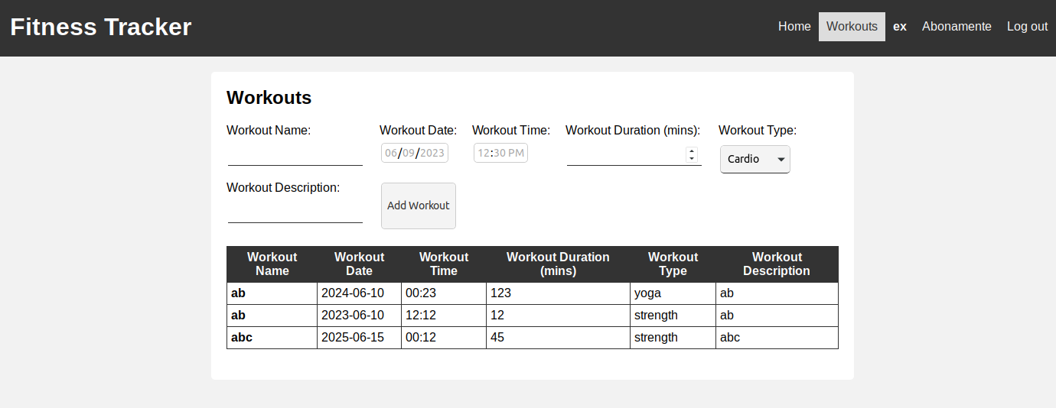

Dupa cum se poate observa, dateleutilizatorului”ex” cu userId-ul 7 va avea datele planificatorului salvate in CSV-ul cu idul acestuia.

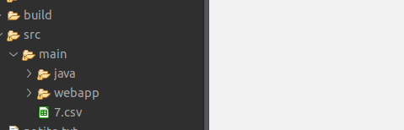

Exista si optiunea adminilor de a stergeutilizatori, crea/modifica sau sterge abonamente printr-o interfata separata de cea a utilizatoruluinormal.

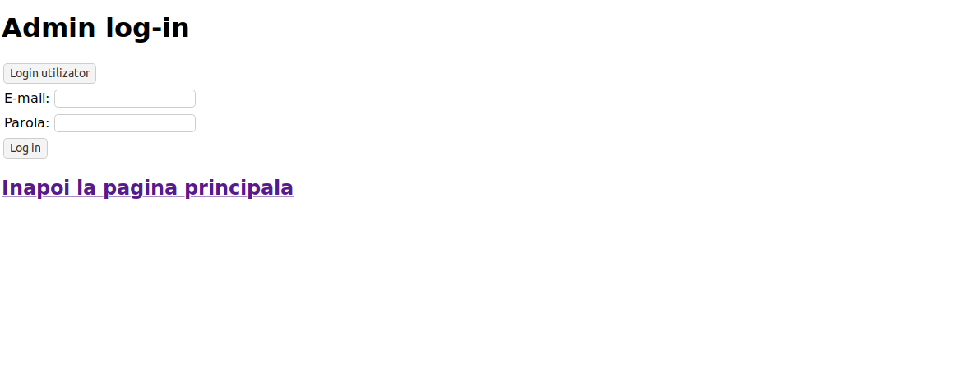

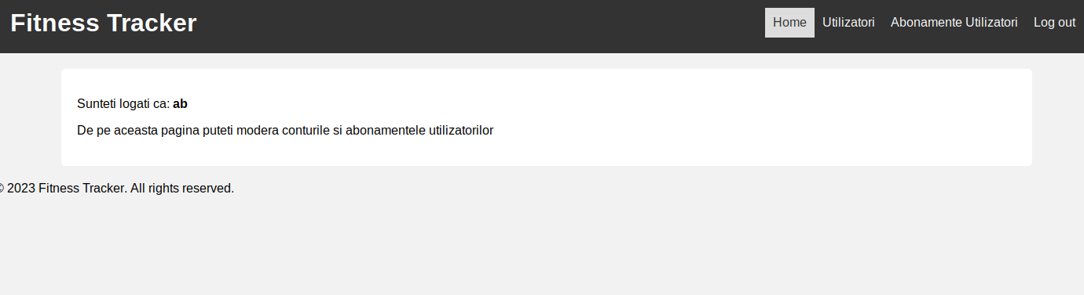

Dupa cum se poateobserva in tabel nu apare contul adminului conectat momentan.

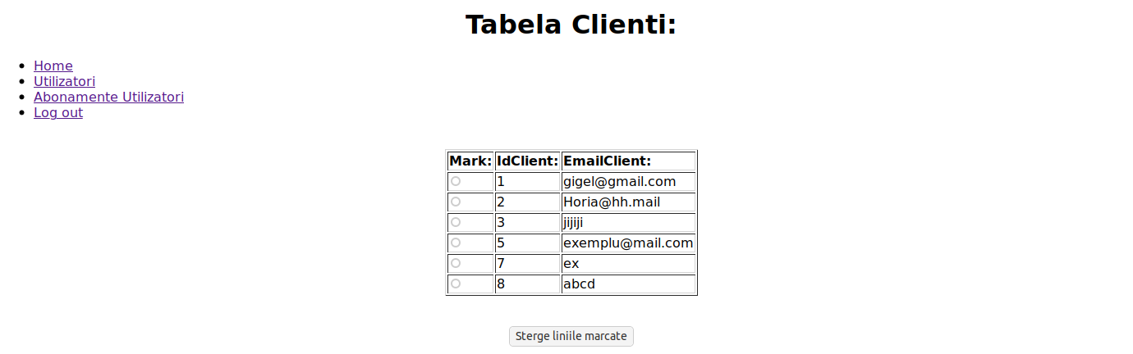

Tabela abonamente ne lasa sa alegem un abonament existent pentru stergere.

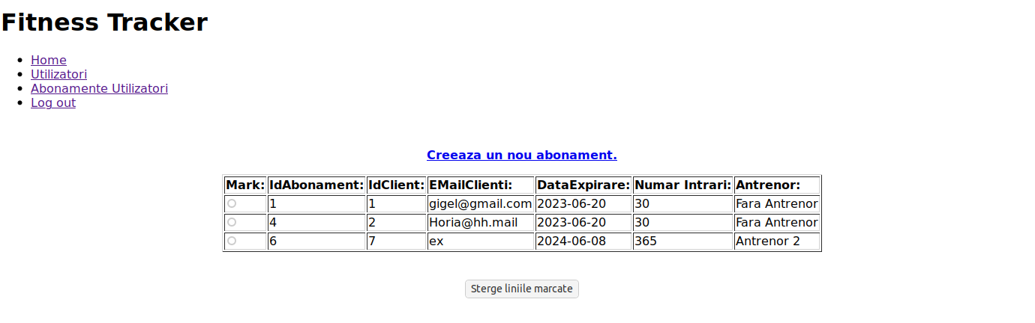

Prin lincul “ceaza unnou abonament” putem crea saumodifica abonamente existente.

